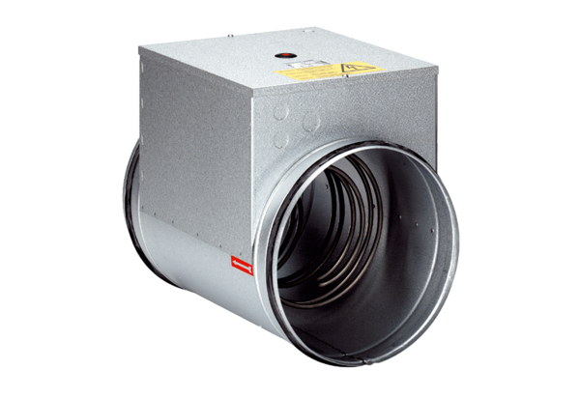Električni grijač zraka ERH 20-2Jedinica za pakiranje: 1 komAsortiman: C
Broj artikla: 0082.0103Proizvođač: MAICO

